Прототип задания B3 (№ 27543)

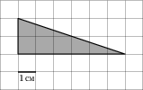Найдите площадь треугольника, изображенного на клетчатой бумаге с размером клетки 1 см 1 см (см. рис.). Ответ дайте в квадратных сантиметрах.

Прототип задания B3 (№ 27544)

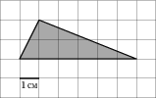Найдите площадь треугольника, изображенного на клетчатой бумаге с размером клетки 1 см 1 см (см. рис.). Ответ дайте в квадратных сантиметрах.

Прототип задания B3 (№ 27545)

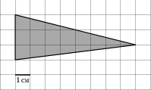Найдите площадь треугольника, изображенного на клетчатой бумаге с размером клетки 1 см 1 см (см. рис.). Ответ дайте в квадратных сантиметрах.

Прототип задания B3 (№ 27546)

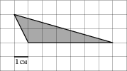Найдите площадь треугольника, изображенного на клетчатой бумаге с размером клетки 1 см 1 см (см. рис.). Ответ дайте в квадратных сантиметрах.

Прототип задания B3 (№ 27547)

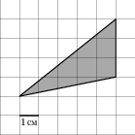Найдите площадь треугольника, изображенного на клетчатой бумаге с размером клетки 1 см 1 см (см. рис.). Ответ дайте в квадратных сантиметрах.

Прототип задания B3 (№ 27548)

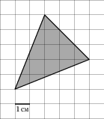Найдите площадь треугольника, изображенного на клетчатой бумаге с размером клетки 1 см 1 см (см. рис.). Ответ дайте в квадратных сантиметрах

Прототип задания B3 (№ 27549)

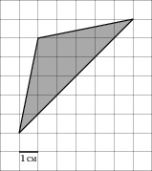Найдите площадь треугольника, изображенного на клетчатой бумаге с размером клетки 1 см 1 см (см. рис.). Ответ дайте в квадратных сантиметрах.

Прототип задания B3 (№ 27550)

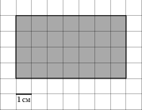Найдите площадь прямоугольника, изображенного на клетчатой бумаге с размером клетки 1 см 1 см (см. рис.) Ответ дайте в квадратных сантиметрах.

Прототип задания B3 (№ 27551)

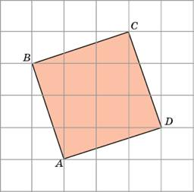Найдите площадь квадрата, изображенного на клетчатой бумаге с размером клетки 1 см 1 см (см. рис.) Ответ дайте в квадратных сантиметрах.

Прототип задания B3 (№ 27552)

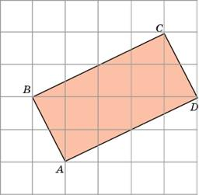Найдите площадь прямоугольника, изображенного на клетчатой бумаге с размером клетки 1 см 1 см (см. рис.). Ответ дайте в квадратных сантиметрах.

Прототип задания B3 (№ 27553)

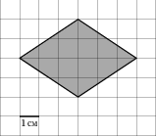Найдите площадь ромба, изображенного на клетчатой бумаге с размером клетки 1 см 1 см (см. рис.). Ответ дайте в квадратных сантиметрах.

Прототип задания B3 (№ 27554)

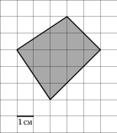Найдите площадь четырехугольника, изображенного на клетчатой бумаге с размером клетки 1 см 1 см (см. рис.). Ответ дайте в квадратных сантиметрах.

Прототип задания B3 (№ 27555)

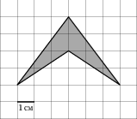Найдите площадь четырехугольника, изображенного на клетчатой бумаге с размером клетки 1 см 1 см (см. рис.). Ответ дайте в квадратных сантиметрах.

Прототип задания B3 (№ 27556)

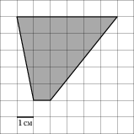Найдите площадь трапеции, изображенной на клетчатой бумаге с размером клетки 1 см 1 см (см. рис.). Ответ дайте в квадратных сантиметрах.

Прототип задания B3 (№ 27557)

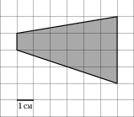Найдите площадь трапеции, изображенной на клетчатой бумаге с размером клетки 1 см 1 см (см. рис.). Ответ дайте в квадратных сантиметрах.

Прототип задания B3 (№ 27558)

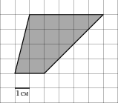Найдите площадь трапеции, изображенной на клетчатой бумаге с размером клетки 1 см 1 см (см. рис.). Ответ дайте в квадратных сантиметрах.

Прототип задания B3 (№ 27559)

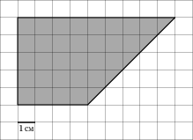Найдите площадь трапеции, изображенной на клетчатой бумаге с размером клетки 1 см 1 см (см. рис.). Ответ дайте в квадратных сантиметрах.

Прототип задания B3 (№ 27560)

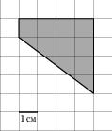Найдите площадь трапеции, изображенной на клетчатой бумаге с размером клетки 1 см 1 см (см. рис.). Ответ дайте в квадратных сантиметрах.

Прототип задания B3 (№ 27561)

Найдите площадь параллелограмма, изображенного на клетчатой бумаге с размером клетки 1 см 1 см (см. рис.). Ответ дайте в квадратных сантиметрах.
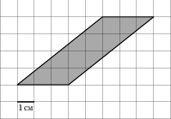

Прототип задания B3 (№ 27562)

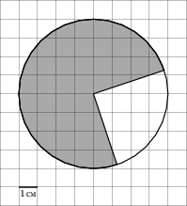Найдите (в см²) площадь S фигуры, изображенной на клетчатой бумаге с размером клетки 1см x1см (см. рис.). В ответе запишите $\frac{S}{π}$.

Прототип задания B3 (№ 27563)

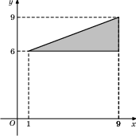Найдите площадь треугольника, вершины которого имеют координаты (1;6), (9;6), (9;9).

Прототип задания B3 (№ 27564)

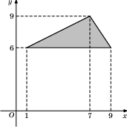Найдите площадь треугольника, вершины которого имеют координаты (1;6), (9;6), (7;9).

Прототип задания B3 (№ 27565)

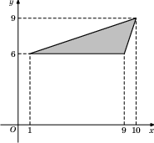Найдите площадь треугольника, вершины которого имеют координаты (1;6), (9;6), (10;9).

Прототип задания B3 (№ 27566)

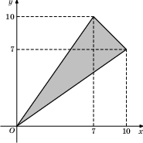Найдите площадь треугольника, вершины которого имеют координаты (0;0), (10;7), (7;10).

Прототип задания B3 (№ 27567)

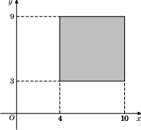Найдите площадь квадрата, вершины которого имеют координаты (4;3), (10;3), (10;9), (4;9).

Прототип задания B3 (№ 27568)

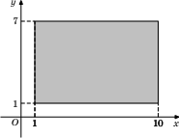Найдите площадь прямоугольника, вершины которого имеют координаты (1;1), (10;1), (10;7), (1;7).

Прототип задания B3 (№ 27569)

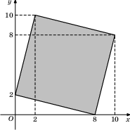Найдите площадь четырехугольника, вершины которого имеют координаты (8;0), (10;8), (2;10), (0;2).

Прототип задания B3 (№ 27570)

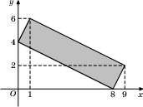Найдите площадь четырехугольника, вершины которого имеют координаты (8;0), (9;2), (1;6), (0;4).

Прототип задания B3 (№ 27571)

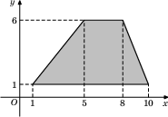Найдите площадь трапеции, вершины которой имеют координаты (1;1), (10;1), (8;6), (5;6).

Прототип задания B3 (№ 27572)

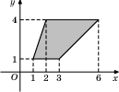Найдите площадь трапеции, изображенной на рисунке.

Прототип задания B3 (№ 27573)

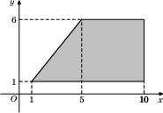Найдите площадь трапеции, вершины которой имеют координаты (1;1), (10;1), (10;6), (5;6).

Прототип задания B3 (№ 27574)

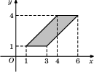Найдите площадь параллелограмма, изображенного на рисунке.

Прототип задания B3 (№ 27575)

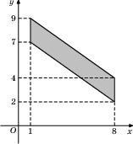Найдите площадь четырехугольника, вершины которого имеют координаты (1;7), (8;2), (8;4), (1;9).

Прототип задания B3 (№ 27576)

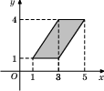Найдите площадь параллелограмма, изображенного на рисунке.

Прототип задания B3 (№ 27577)

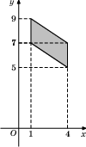Найдите площадь четырехугольника, вершины которого имеют координаты (1;7), (4;5), (4;7), (1;9).

Прототип задания B3 (№ 27578)

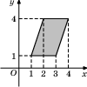Найдите площадь параллелограмма, изображенного на рисунке.

Прототип задания B3 (№ 27579)

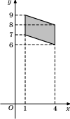Найдите площадь четырехугольника, вершины которого имеют координаты (1;7), (4;6), (4;8), (1;9).

Прототип задания B3 (№ 27580)

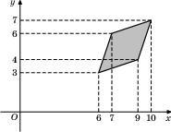Найдите площадь четырехугольника, вершины которого имеют координаты (6;3), (9;4), (10;7), (7;6).

Прототип задания B3 (№ 27581)

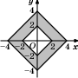Найдите площадь закрашенной фигуры на координатной плоскости.

Прототип задания B3 (№ 27582)

Найдите площадь квадрата, если его диагональ равна 1.

Прототип задания B3 (№ 27583)

Найдите диагональ квадрата, если его площадь равна 2.

Прототип задания B3 (№ 27584)

Найдите сторону квадрата, площадь которого равна площади прямоугольника со сторонами 4 и 9.

Прототип задания B3 (№ 27585)

Найдите площадь параллелограмма, если две его стороны равны 8 и 10, а угол между ними равен 30⁰

Прототип задания B3 (№ 27586)

Найдите площадь ромба, если его стороны равны 1, а один из углов равен 150⁰.

Прототип задания B3 (№ 27587)

Найдите площадь прямоугольного треугольника, если его катеты равны 5 и 8.

Прототип задания B3 (№ 27588)

Площадь прямоугольного треугольника равна 16. Один из его катетов равен 4. Найдите другой катет.

Прототип задания B3 (№ 27589)

Угол при вершине, противолежащей основанию равнобедренного треугольника, равен 30. Боковая сторона треугольника равна 10. Найдите площадь этого треугольника.

Прототип задания B3 (№ 27590)

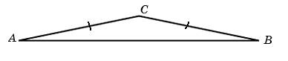Угол при вершине, противолежащей основанию равнобедренного треугольника, равен 150. Боковая сторона треугольника равна 20. Найдите площадь этого треугольника.

Прототип задания B3 (№ 27591)

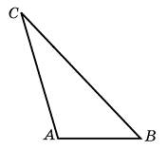Найдите площадь треугольника, две стороны которого равны 8 и 12, а угол между ними равен 30⁰.

Прототип задания B3 (№ 27592)

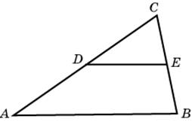Площадь треугольника ABC равна 4. — средняя линия. Найдите площадь треугольника CDE.

Прототип задания B3 (№ 27593)

Основания трапеции равны 1 и 3, высота — 1. Найдите площадь трапеции.

Прототип задания B3 (№ 27594)

Средняя линия и высота трапеции равны соответственно 3 и 2. Найдите площадь трапеции.

Прототип задания B3 (№ 27595)

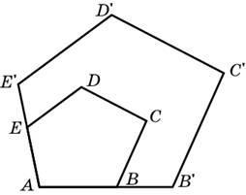Периметры двух подобных многоугольников относятся как 3:5. Площадь меньшего многоугольника равна 18. Найдите площадь большего многоугольника.

Прототип задания B3 (№ 27596)

Найдите площадь круга, длина окружности которого равна .

Прототип задания B3 (№ 27597)

Площадь круга равна . Найдите длину его окружности.

Прототип задания B3 (№ 27598)

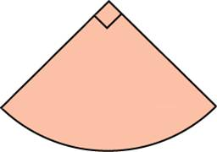Найдите площадь сектора круга радиуса 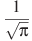, центральный угол которого равен 90.

Прототип задания B3 (№ 27599)

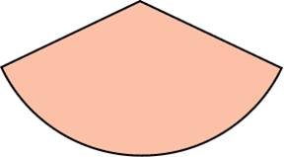Найдите площадь сектора круга радиуса 1, длина дуги которого равна 2.

Прототип задания B3 (№ 27600)

Найдите площадь прямоугольника, если его периметр равен 18, и одна сторона на 3 больше другой.

Прототип задания B3 (№ 27601)

Площадь прямоугольника равна 18. Найдите его большую сторону, если она на 3 больше меньшей стороны.

Прототип задания B3 (№ 27602)

Найдите площадь прямоугольника, если его периметр равен 18, а отношение соседних сторон равно 1 : 2.

Прототип задания B3 (№ 27603)

Найдите периметр прямоугольника, если его площадь равна 18, а отношение соседних сторон равно 1 : 2.

Прототип задания B3 (№ 27604)

Периметр прямоугольника равен 42, а площадь 98. Найдите большую сторону прямоугольника.

Прототип задания B3 (№ 27605)

Периметр прямоугольника равен 28, а диагональ равна 10. Найдите площадь этого прямоугольника.

Прототип задания B3 (№ 27606)

Периметр прямоугольника равен 34, а площадь равна 60. Найдите диагональ этого прямоугольника.

Прототип задания B3 (№ 27607)

Сторона прямоугольника относится к его диагонали, как 4:5, а другая сторона равна 6. Найдите площадь прямоугольника.

Прототип задания B3 (№ 27608)

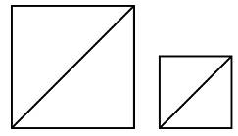Даны два квадрата, диагонали которых равны 10 и 6. Найдите диагональ квадрата, площадь которого равна разности площадей данных квадратов.

Прототип задания B3 (№ 27609)

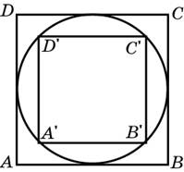Во сколько раз площадь квадрата, описанного около окружности, больше площади квадрата, вписанного в эту окружность?

Прототип задания B3 (№ 27610)

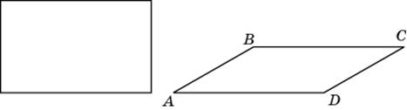Параллелограмм и прямоугольник имеют одинаковые стороны. Найдите острый угол параллелограмма, если его площадь равна половине площади прямоугольника. Ответ дайте в градусах.

Прототип задания B3 (№ 27611)

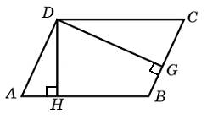Стороны параллелограмма равны 9 и 15. Высота, опущенная на первую сторону, равна 10. Найдите высоту, опущенную на вторую сторону параллелограмма.

Прототип задания B3 (№ 27612)

Площадь параллелограмма равна 40, две его стороны равны 5 и 10. Найдите большую высоту этого параллелограмма.

Прототип задания B3 (№ 27613)

Найдите площадь ромба, если его высота равна 2, а острый угол 30.

Прототип задания B3 (№ 27614)

Найдите площадь ромба, если его диагонали равны 4 и 12.

Прототип задания B3 (№ 27615)

Площадь ромба равна 18. Одна из его диагоналей равна 12. Найдите другую диагональ.

Прототип задания B3 (№ 27616)

Площадь ромба равна 6. Одна из его диагоналей в 3 раза больше другой. Найдите меньшую диагональ.

Прототип задания B3 (№ 27617)

Найдите площадь прямоугольного треугольника, если его катет и гипотенуза равны соответственно 6 и 10.

Прототип задания B3 (№ 27618)

Площадь прямоугольного треугольника равна 24. Один из его катетов на 2 больше другого. Найдите меньший катет.

Прототип задания B3 (№ 27619)

Боковая сторона равнобедренного треугольника равна 5, а основание равно 6. Найдите площадь этого треугольника.

Прототип задания B3 (№ 27620)

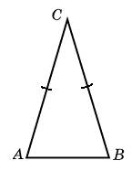Угол при вершине, противолежащей основанию равнобедренного треугольника, равен 30. Найдите боковую сторону треугольника, если его площадь равна 25.

Прототип задания B3 (№ 27621)

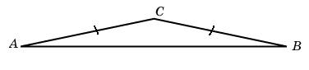Угол при вершине, противолежащей основанию равнобедренного треугольника, равен 150. Найдите боковую сторону треугольника, если его площадь равна 100.

Прототип задания B3 (№ 27622)

Площадь остроугольного треугольника равна . Две его стороны равны и . Найдите угол между этими сторонами. Ответ дайте в градусах.

Прототип задания B3 (№ 27623)

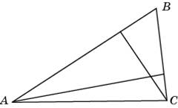У треугольника со сторонами 9 и 6 проведены высоты к этим сторонам. Высота, проведенная к первой стороне, равна 4. Чему равна высота, проведенная ко второй стороне?

Прототип задания B3 (№ 27624)

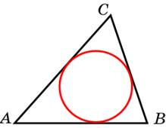Периметр треугольника равен 12, а радиус вписанной окружности равен 1. Найдите площадь этого треугольника.

Прототип задания B3 (№ 27625)

Площадь треугольника равна 24, а радиус вписанной окружности равен 2. Найдите периметр этого треугольника.

Прототип задания B3 (№ 27626)

Площадь треугольника равна 54, а его периметр 36. Найдите радиус вписанной окружности.

Прототип задания B3 (№ 27627)

Основания трапеции равны 8 и 34, площадь равна 168. Найдите ее высоту.

Прототип задания B3 (№ 27628)

Основание трапеции равно 13, высота равна 5, а площадь равна 50. Найдите второе основание трапеции.

Прототип задания B3 (№ 27629)

Высота трапеции равна 10, площадь равна 150. Найдите среднюю линию трапеции.

Прототип задания B3 (№ 27630)

Средняя линия трапеции равна 12, площадь равна 96. Найдите высоту трапеции.

Прототип задания B3 (№ 27631)

Основания равнобедренной трапеции равны 14 и 26, а ее периметр равен 60. Найдите площадь трапеции.

Прототип задания B3 (№ 27632)

Основания равнобедренной трапеции равны 7 и 13, а ее площадь равна 40. Найдите периметр трапеции.

Прототип задания B3 (№ 27633)

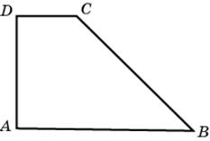Найдите площадь прямоугольной трапеции, основания которой равны 6 и 2, большая боковая сторона составляет с основанием угол 45.

Прототип задания B3 (№ 27634)

Основания прямоугольной трапеции равны 12 и 4. Ее площадь равна 64. Найдите острый угол этой трапеции. Ответ дайте в градусах.

Прототип задания B3 (№ 27635)

Основания равнобедренной трапеции равны 14 и 26, а ее боковые стороны равны 10. Найдите площадь трапеции.

Прототип задания B3 (№ 27636)

Основания равнобедренной трапеции равны 7 и 13, а ее площадь равна 40. Найдите боковую сторону трапеции.

Прототип задания B3 (№ 27637)

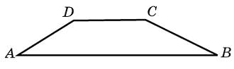Основания трапеции равны 18 и 6, боковая сторона, равная 7, образует с одним из оснований трапеции угол 150. Найдите площадь трапеции.

Прототип задания B3 (№ 27638)

Основания трапеции равны 27 и 9, боковая сторона равна 8. Площадь трапеции равна 72. Найдите острый угол трапеции, прилежащий к данной боковой стороне. Ответ выразите в градусах.

Прототип задания B3 (№ 27639)

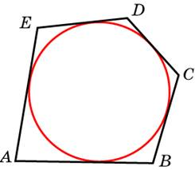Около окружности, радиус которой равен 3, описан многоугольник, площадь которого равна 33. Найдите его периметр.

Прототип задания B3 (№ 27640)

Около окружности, радиус которой равен 3, описан многоугольник, периметр которого равен 20. Найдите его площадь.

Прототип задания B3 (№ 27641)

Около окружности описан многоугольник, площадь которого равна 5. Его периметр равен 10. Найдите радиус этой окружности.

Прототип задания B3 (№ 27642)

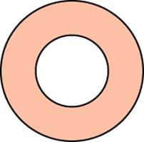Найдите площадь кольца, ограниченного концентрическими окружностями, радиусы которых равны 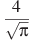 и 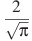.

Прототип задания B3 (№ 27643)

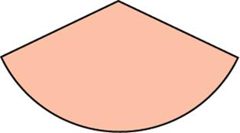Найдите центральный угол сектора круга радиуса , площадь которого равна . Ответ дайте в градусах.

Прототип задания B3 (№ 27644)

Площадь сектора круга радиуса 3 равна 6. Найдите длину его дуги.

Прототип задания B3 (№ 27646)

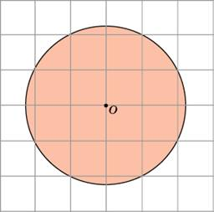Найдите площадь S круга, считая стороны квадратных клеток равными 1. В ответе укажите .

Прототип задания B3 (№ 27647)

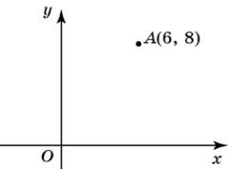Из точки (6, 8) опущен перпендикуляр на ось абсцисс. Найдите абсциссу основания перпендикуляра.

Прототип задания B3 (№ 27648)

Через точку (6, 8) проведена прямая, параллельная оси абсцисс. Найдите ординату ее точки пересечения с осью Oy.

Прототип задания B3 (№ 27649)

Найдите расстояние от точки A с координатами (6, 8) до оси абсцисс.

Прототип задания B3 (№ 27650)

Найдите расстояние от точки A с координатами (6, 8) до оси ординат.

Прототип задания B3 (№ 27651)

Найдите расстояние от точки A с координатами (6, 8) до начала координат.

Прототип задания B3 (№ 27652)

Найдите абсциссу точки, симметричной точке A(6, 8) относительно оси Oy.

Прототип задания B3 (№ 27653)

Найдите ординату точки, симметричной точке A(6, 8) относительно оси Ox.

Прототип задания B3 (№ 27654)

Найдите абсциссу точки, симметричной точке A(6, 8) относительно начала координат.

Прототип задания B3 (№ 27655)

Найдите ординату точки, симметричной точке A(6, 8) относительно начала координат.

Прототип задания B3 (№ 27656)

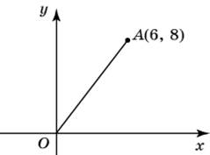Найдите ординату середины отрезка, соединяющего точки O(0, 0) и A(6, 8).

Прототип задания B3 (№ 27657)

Найдите абсциссу середины отрезка, соединяющего точки O(0, 0) и A(6, 8).

Прототип задания B3 (№ 27658)

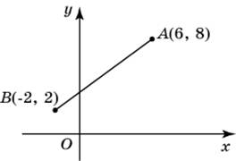Найдите ординату середины отрезка, соединяющего точки A(6, 8) и B(-2, 2).

Прототип задания B3 (№ 27659)

Найдите абсциссу середины отрезка, соединяющего точки A(6, 8) и B(-2, 2).

Прототип задания B3 (№ 27660)

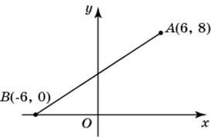Найдите ординату точки пересечения оси Oy и отрезка, соединяющего точки A(6, 8) и B(-6, 0).

Прототип задания B3 (№ 27661)

Найдите длину отрезка, соединяющего точки (0, 0) и (6, 8).

Прототип задания B3 (№ 27662)

Найдите длину отрезка, соединяющего точки (6, 8) и (-2, 2).

Прототип задания B3 (№ 27663)

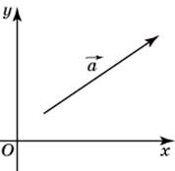Найдите длину вектора (6, 8).

Прототип задания B3 (№ 27664)

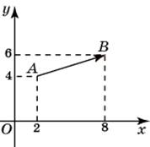Найдите квадрат длины вектора .

Прототип задания B3 (№ 27665)

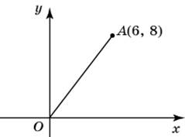Найдите синус угла наклона отрезка, соединяющего точки O(0, 0) и A(6, 8), с осью абсцисс.

Прототип задания B3 (№ 27666)

Найдите косинус угла наклона отрезка, соединяющего точки O(0, 0) и A(6, 8), с осью абсцисс.

Прототип задания B3 (№ 27667)

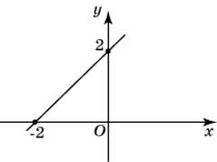Найдите угловой коэффициент прямой, проходящей через точки с координатами (-2, 0) и (0, 2).

Прототип задания B3 (№ 27668)

Найдите угловой коэффициент прямой, проходящей через точки с координатами (2, 0) и (0, 2).

Прототип задания B3 (№ 27669)

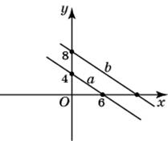Прямая проходит через точки с координатами (0, 4) и (6, 0). Прямая проходит через точку с координатами (0, 8) и параллельна прямой . Найдите абсциссу точки пересечения прямой с осью .

Прототип задания B3 (№ 27670)

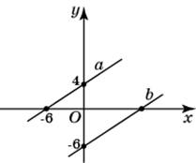Прямая a проходит через точки с координатами (0, 4) и (-6, 0). Прямая b проходит через точку с координатами (0, -6) и параллельна прямой a. Найдите абсциссу точки пересечения прямой b с осью Ox.

Прототип задания B3 (№ 27671)

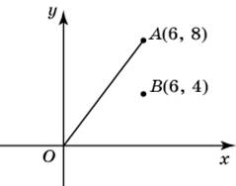Найдите ординату точки пересечения оси Oy и прямой, проходящей через точку B(6, 4) и параллельной прямой, проходящей через начало координат и точку A(6, 8).

Прототип задания B3 (№ 27672)

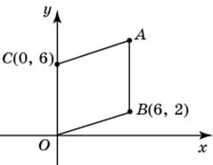Точки O(0, 0), B(6, 2), C(0, 6) и A являются вершинами параллелограмма. Найдите ординату точки A.

Прототип задания B3 (№ 27673)

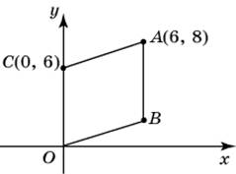Точки O(0, 0), A(6, 8), C(0, 6) и B являются вершинами параллелограмма. Найдите ординату точки B.

Прототип задания B3 (№ 27674)

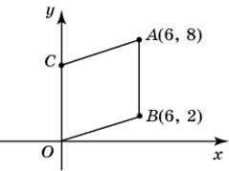Точки (0, 0), (6, 8), (6, 2) и являются вершинами параллелограмма. Найдите ординату точки .

Прототип задания B3 (№ 27675)

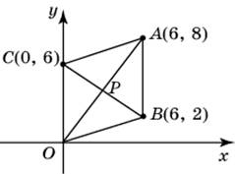Точки O(0, 0), A(6, 8), B(6, 2), C(0,6) являются вершинами четырехугольника. Найдите ординату точки P пересечения его диагоналей.

Прототип задания B3 (№ 27676)

Точки O(0, 0), A(6, 8), B(6, 2), C(0, 6) являются вершинами четырехугольника. Найдите абсциссу точки P пересечения его диагоналей.

Прототип задания B3 (№ 27677)

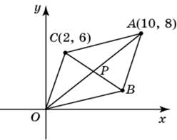Точки (0, 0), (10, 8), (2, 6) и являются вершинами параллелограмма. Найдите абсциссу точки .

Прототип задания B3 (№ 27678)

Точки O(0, 0), A(10, 8), C(2, 6) и B являются вершинами параллелограмма. Найдите ординату точки B.

Прототип задания B3 (№ 27679)

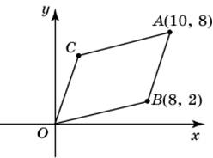Точки O(0, 0), A(10, 8), B(8, 2) и C являются вершинами параллелограмма. Найдите абсциссу точки C.

Прототип задания B3 (№ 27680)

Точки (0, 0), (10, 8), (8, 2) и являются вершинами параллелограмма. Найдите ординату точки .

Прототип задания B3 (№ 27681)

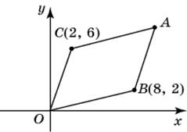Точки O(0, 0), B(8, 2), C(2, 6) и A являются вершинами параллелограмма. Найдите абсциссу точки A.

Прототип задания B3 (№ 27682)

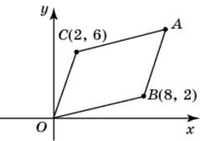Точки O(0, 0), B(8, 2), C(2, 6) и A являются вершинами параллелограмма. Найдите ординату точки A.

Прототип задания B3 (№ 27683)

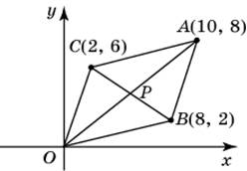Точки O(0, 0), A(10, 8), B(8, 2), C(2, 6) являются вершинами четырехугольника. Найдите абсциссу точки P пересечения его диагоналей.

Прототип задания B3 (№ 27684)

Точки O(0, 0), A(10, 8), B(8, 2), C(2, 6) являются вершинами четырехугольника. Найдите ординату точки P пересечения его диагоналей.

Прототип задания B3 (№ 27685)

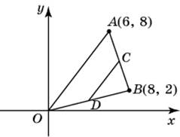Точки (0, 0), (6, 8), (8, 2) являются вершинами треугольника. Найдите длину его средней линии , параллельной .

Прототип задания B3 (№ 27686)

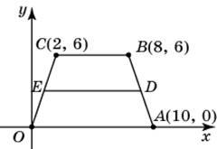Точки O(0, 0), A(10, 0), B(8, 6), C(2, 6) являются вершинами трапеции. Найдите длину ее средней линии DE.

Прототип задания B3 (№ 27687)

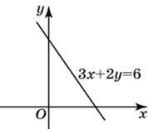Найдите абсциссу точки пересечения прямой, заданной уравнением , с осью Ox.

Прототип задания B3 (№ 27688)

Найдите ординату точки пересечения прямой, заданной уравнением , с осью Oy.

Прототип задания B3 (№ 27689)

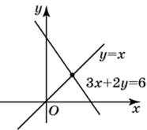Найдите абсциссу точки пересечения прямых, заданных уравнениями и .

Прототип задания B3 (№ 27690)

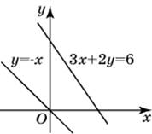Найдите ординату точки пересечения прямых, заданных уравнениями и .

Прототип задания B3 (№ 27691)

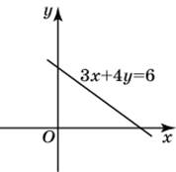Найдите угловой коэффициент прямой, заданной уравнением .

Прототип задания B3 (№ 27692)

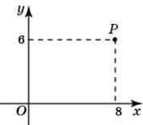Окружность с центром в начале координат проходит через точку P(8, 6). Найдите ее радиус.

Прототип задания B3 (№ 27693)

Какого радиуса должна быть окружность с центром в точке P(8, 6), чтобы она касалась оси абсцисс?

Прототип задания B3 (№ 27694)

Какого радиуса должна быть окружность с центром в точке P(8, 6), чтобы она касалась оси ординат?

Прототип задания B3 (№ 27695)

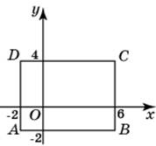Найдите радиус окружности, описанной около прямоугольника ABCD, вершины которого имеют координаты соответственно (-2, -2), (6, -2), (6, 4), (-2, 4).

Прототип задания B3 (№ 27696)

Найдите абсциссу центра окружности, описанной около прямоугольника ABCD, вершины которого имеют координаты соответственно (-2, -2), (6, -2), (6, 4), (-2, 4).

Прототип задания B3 (№ 27697)

Найдите ординату центра окружности, описанной около прямоугольника ABCD, вершины которого имеют координаты соответственно (-2, -2), (6, -2), (6, 4), (-2, 4).

Прототип задания B3 (№ 27698)

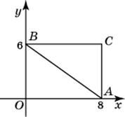Найдите радиус окружности, описанной около треугольника, вершины которого имеют координаты (8, 0), (0, 6), (8, 6).

Прототип задания B3 (№ 27699)

Найдите абсциссу центра окружности, описанной около треугольника, вершины которого имеют координаты (8, 0), (0, 6), (8, 6).

Прототип задания B3 (№ 27700)

Найдите ординату центра окружности, описанной около треугольника, вершины которого имеют координаты (8, 0), (0, 6), (8, 6).

Прототип задания B3 (№ 27701)

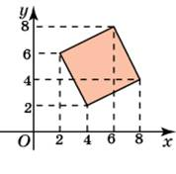Найдите площадь четырехугольника, вершины которого имеют координаты (4, 2), (8, 4), (6, 8), (2, 6).

Прототип задания B3 (№ 27704)

Найдите площадь треугольника, вершины которого имеют координаты , , .

Прототип задания B3 (№ 27705)

Найдите площадь трапеции, вершины которой имеют координаты (2, 2), (8, 4), (8, 8), (2, 10).

Прототип задания B3 (№ 27706)

Найдите площадь трапеции, вершины которой имеют координаты (2, 2), (10, 4), (10, 10), (2, 6).

Прототип задания B3 (№ 27707)

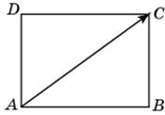Две стороны прямоугольника ABCD равны 6 и 8. Найдите длину вектора .

Прототип задания B3 (№ 27708)

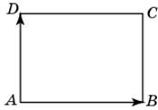Две стороны прямоугольника ABCD равны 6 и 8. Найдите длину суммы векторов и .

Прототип задания B3 (№ 27709)

Две стороны прямоугольника ABCD равны 6 и 8. Найдите длину разности векторов и .

Прототип задания B3 (№ 27710)

Две стороны прямоугольника ABCD равны 6 и 8. Найдите скалярное произведение векторов и .

Прототип задания B3 (№ 27711)

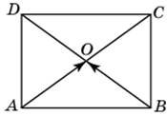Две стороны прямоугольника равны 6 и 8. Диагонали пересекаются в точке . Найдите длину суммы векторов и .

Прототип задания B3 (№ 27712)

Две стороны прямоугольника равны 6 и 8. Диагонали пересекаются в точке . Найдите длину разности векторов и .

Прототип задания B3 (№ 27713)

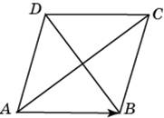Диагонали ромба ABCD равны 12 и 16. Найдите длину вектора .

Прототип задания B3 (№ 27714)

Диагонали ромба ABCD равны 12 и 16. Найдите длину вектора + .

Прототип задания B3 (№ 27715)

Диагонали ромба ABCD равны 12 и 16. Найдите длину вектора .

Прототип задания B3 (№ 27716)

Диагонали ромба ABCD равны 12 и 16. Найдите длину вектора .

Прототип задания B3 (№ 27717)

Диагонали ромба ABCD пересекаются в точке O и равны 12 и 16. Найдите длину вектора + .

Прототип задания B3 (№ 27718)

Диагонали ромба ABCD пересекаются в точке O и равны 12 и 16. Найдите длину вектора .

Прототип задания B3 (№ 27719)

Диагонали ромба ABCD пересекаются в точке O и равны 12 и 16. Найдите скалярное произведение векторов и .

Прототип задания B3 (№ 27720)

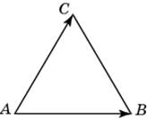Стороны правильного треугольника ABC равны . Найдите длину вектора +

Прототип задания B3 (№ 27721)

Стороны правильного треугольника ABC равны 3. Найдите длину вектора .

Прототип задания B3 (№ 27722)

Стороны правильного треугольника ABC равны 3. Найдите скалярное произведение векторов и .

Прототип задания B3 (№ 27723)

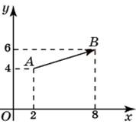Найдите сумму координат вектора .

Прототип задания B3 (№ 27724)

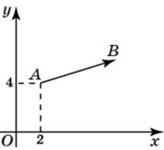Вектор с началом в точке A(2, 4) имеет координаты (6, 2). Найдите абсциссу точки B.

Прототип задания B3 (№ 27725)

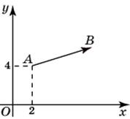Вектор с началом в точке A(2, 4) имеет координаты (6, 2). Найдите ординату точки B.

Прототип задания B3 (№ 27726)

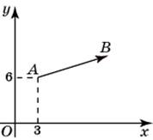Вектор с началом в точке A(3, 6) имеет координаты (9, 3). Найдите сумму координат точки B.

Прототип задания B3 (№ 27727)

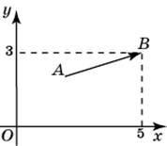Вектор с концом в точке B(5, 3) имеет координаты (3, 1). Найдите абсциссу точки A.

Прототип задания B3 (№ 27728)

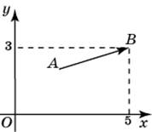Вектор с концом в точке B(5, 3) имеет координаты (3, 1). Найдите ординату точки A.

Прототип задания B3 (№ 27729)

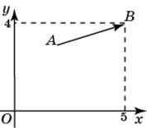Вектор с концом в точке B(5, 4) имеет координаты (3, 1). Найдите сумму координат точки A.

Прототип задания B3 (№ 27730)

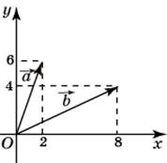Найдите сумму координат вектора + .

Прототип задания B3 (№ 27731)

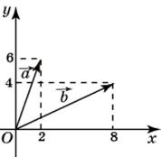Найдите квадрат длины вектора + .

Прототип задания B3 (№ 27732)

Найдите сумму координат вектора .

Прототип задания B3 (№ 27733)

Найдите квадрат длины вектора .

Прототип задания B3 (№ 27734)

Найдите скалярное произведение векторов и .

Прототип задания B3 (№ 27735)

Найдите угол между векторами и . Ответ дайте в градусах.

Прототип задания B3 (№ 27736)

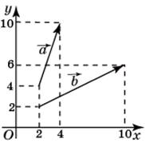Найдите сумму координат вектора + .

Прототип задания B3 (№ 27737)

Найдите квадрат длины вектора + .

Прототип задания B3 (№ 27738)

Найдите сумму координат вектора .

Прототип задания B3 (№ 27739)

Найдите квадрат длины вектора .

Прототип задания B3 (№ 27740)

Найдите скалярное произведение векторов и .

Прототип задания B3 (№ 27741)

Найдите угол между векторами и . Ответ дайте в градусах.

Прототип задания B3 (№ 244982)

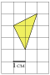Найдите площадь треугольника, изображенного на клетчатой бумаге с размером клетки 1 см 1 см (см. рис.). Ответ дайте в квадратных сантиметрах.

Прототип задания B3 (№ 244983)

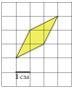Найдите площадь ромба, изображенного на клетчатой бумаге с размером клетки 1 см 1 см (см. рис.). Ответ дайте в квадратных сантиметрах.

Прототип задания B3 (№ 244984)

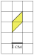Найдите площадь параллелограмма, изображенного на клетчатой бумаге с размером клетки 1 см 1 см (см. рис.). Ответ дайте в квадратных сантиметрах.

Прототип задания B3 (№ 244985)

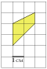Найдите площадь трапеции, изображенной на клетчатой бумаге с размером клетки 1 см 1 см (см. рис.). Ответ дайте в квадратных сантиметрах.

Прототип задания B3 (№ 244986)

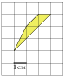Найдите площадь трапеции, изображенной на клетчатой бумаге с размером клетки 1 см 1 см (см. рис.). Ответ дайте в квадратных сантиметрах.

Прототип задания B3 (№ 244987)

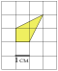Найдите площадь четырехугольника, изображенного на клетчатой бумаге с размером клетки 1 см 1 см (см. рис.). Ответ дайте в квадратных сантиметрах.

Прототип задания B3 (№ 244988)

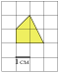Найдите площадь четырехугольника, изображенного на клетчатой бумаге с размером клетки 1 см 1 см (см. рис.). Ответ дайте в квадратных сантиметрах.

Прототип задания B3 (№ 244989)

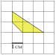Найдите площадь четырехугольника, изображенного на клетчатой бумаге с размером клетки 1 см 1 см (см. рис.). Ответ дайте в квадратных сантиметрах.

Прототип задания B3 (№ 244990)

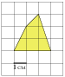Найдите площадь четырехугольника, изображенного на клетчатой бумаге с размером клетки 1 см 1 см (см. рис.). Ответ дайте в квадратных сантиметрах.

Прототип задания B3 (№ 244991)

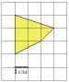Найдите площадь четырехугольника, изображенного на клетчатой бумаге с размером клетки 1 см 1 см (см. рис.). Ответ дайте в квадратных сантиметрах.

Прототип задания B3 (№ 244992)

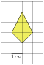Найдите площадь четырехугольника, изображенного на клетчатой бумаге с размером клетки 1 см 1 см (см. рис.). Ответ дайте в квадратных сантиметрах.

Прототип задания B3 (№ 244993)

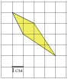Найдите площадь четырехугольника, изображенного на клетчатой бумаге с размером клетки 1 см 1 см (см. рис.). Ответ дайте в квадратных сантиметрах.

Прототип задания B3 (№ 244994)

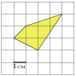Найдите площадь четырехугольника, изображенного на клетчатой бумаге с размером клетки 1 см 1 см (см. рис.). Ответ дайте в квадратных сантиметрах.

Прототип задания B3 (№ 244995)

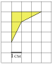Найдите площадь четырехугольника, изображенного на клетчатой бумаге с размером клетки 1 см 1 см (см. рис.). Ответ дайте в квадратных сантиметрах.

Прототип задания B3 (№ 244996)

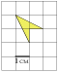Найдите площадь четырехугольника, изображенного на клетчатой бумаге с размером клетки 1 см 1 см (см. рис.). Ответ дайте в квадратных сантиметрах.

Прототип задания B3 (№ 244997)

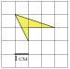Найдите площадь четырехугольника, изображенного на клетчатой бумаге с размером клетки 1 см 1 см (см. рис.). Ответ дайте в квадратных сантиметрах.

Прототип задания B3 (№ 244998)

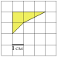Найдите площадь четырехугольника, изображенного на клетчатой бумаге с размером клетки 1 см 1 см (см. рис.). Ответ дайте в квадратных сантиметрах.

Прототип задания B3 (№ 244999)

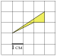Найдите площадь четырехугольника, изображенного на клетчатой бумаге с размером клетки 1 см 1 см (см. рис.). Ответ дайте в квадратных сантиметрах.

Прототип задания B3 (№ 245000)

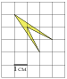Найдите площадь четырехугольника, изображенного на клетчатой бумаге с размером клетки 1 см 1 см (см. рис.). Ответ дайте в квадратных сантиметрах.

Прототип задания B3 (№ 245001)

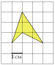Найдите площадь четырехугольника, изображенного на клетчатой бумаге с размером клетки 1 см 1 см (см. рис.). Ответ дайте в квадратных сантиметрах.

Прототип задания B3 (№ 245002)

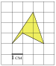Найдите площадь четырехугольника, изображенного на клетчатой бумаге с размером клетки 1 см 1 см (см. рис.). Ответ дайте в квадратных сантиметрах.

Прототип задания B3 (№ 245003)

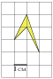Найдите площадь четырехугольника, изображенного на клетчатой бумаге с размером клетки 1 см 1 см (см. рис.). Ответ дайте в квадратных сантиметрах.

Прототип задания B3 (№ 245004)

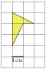Найдите площадь четырехугольника, изображенного на клетчатой бумаге с размером клетки 1 см 1 см (см. рис.). Ответ дайте в квадратных сантиметрах.

Прототип задания B3 (№ 245005)

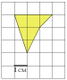Найдите площадь четырехугольника, изображенного на клетчатой бумаге с размером клетки 1 см 1 см (см. рис.). Ответ дайте в квадратных сантиметрах.

Прототип задания B3 (№ 245006)

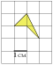Найдите площадь четырехугольника, изображенного на клетчатой бумаге с размером клетки 1 см 1 см (см. рис.). Ответ дайте в квадратных сантиметрах.

Прототип задания B3 (№ 245007)

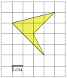Найдите площадь четырехугольника, изображенного на клетчатой бумаге с размером клетки 1 см 1 см (см. рис.). Ответ дайте в квадратных сантиметрах.

Прототип задания B3 (№ 245008)

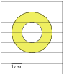Найдите (в см²) площадь фигуры, изображенной на клетчатой бумаге с размером клетки 1 см 1 см (см. рис.). В ответе запишите .

Прототип задания B3 (№ 315122)

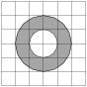На клетчатой бумаге нарисованы два круга. Площадь внутреннего круга равна 51. Найдите площадь заштрихованной фигуры.

Прототип задания B3 (№ 315123)

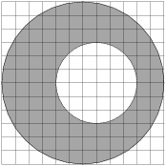На клетчатой бумаге нарисовано два круга. Площадь внутреннего круга равна 1. Найдите площадь заштрихованной фигуры.

Прототип задания B3 (№ 315124)

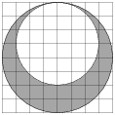На клетчатой бумаге нарисовано два круга. Площадь внутреннего круга равна 9. Найдите площадь заштрихованной фигуры.

Прототип задания B3 (№ 315132)

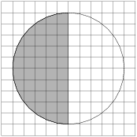На клетчатой бумаге нарисован круг площадью 48. Найдите площадь заштрихованного сектора.

Прототип задания B3 (№ 315133)

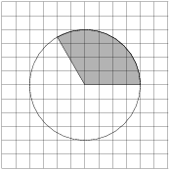На клетчатой бумаге изображён круг. Какова площадь круга, если площадь заштрихованного сектора равна 32?

Прототип задания B3 (№ 317337)

В треугольнике — средняя линия. Площадь треугольника равна 38. Найдите площадь треугольника .

Прототип задания B3 (№ 317338)

Площадь параллелограмма равна 189. Точка — середина стороны . Найдите площадь трапеции .

Прототип задания B3 (№ 317337)

В треугольнике — средняя линия. Площадь треугольника равна 38. Найдите площадь треугольника .

Прототип задания B3 (№ 317338)

Площадь параллелограмма равна 189. Точка — середина стороны . Найдите площадь трапеции .

Прототип задания B3 (№ 319056)

Площадь параллелограмма равна 153. Найдите площадь параллелограмма , вершинами которого являются середины сторон данного параллелограмма.

Прототип задания B3 (№ 319057)

Площадь параллелограмма равна 176. Точка – середина стороны . Найдите площадь треугольника .

Прототип задания B3 (№ 319058)

Площадь треугольника равна 12. – средняя линия, параллельная стороне . Найдите площадь трапеции .

